PENGOLAHAN CITRA DIGITAL



Nama Mahasiswa : Fadhil ‘Azzam ‘Umron Buryan

NIM/Rombel : 5301414071 / 1

Nama Dosen : Dr. Hari Wibawanto, M.T.
Kuntoro Adi Nugroho, S.T., M.Eng

PROGRAM STUDI PENDIDIKAN TEKNIK ELEKTRO JURUSAN TEKNIK ELEKTRO FAKULTAS TEKNIK UNIVERSITAS NEGERI SEMARANG
2017
Tugas
1. Lakukan pengolahan citra pada webcam untuk a. Mengubah gambar menjadi negatif

b. Mengubah brightness gambar

Jawab:

1. a. Mengubah gambar menjadi negatif
Script yang digunakan untuk mengubah gambar menjadi negatif adalah sebagai berikut

import numpy as np
import cv2

cap = cv2.VideoCapture(0)
print(cap.isOpened())

while(True):
ret, frame = cap.read() abu=cv2.cvtColor(frame, cv2.COLOR_BGR2GRAY) cv2.imshow('webcam', 255-abu)
if cv2.waitKey(1) & 0xFF == ord('q'):
break

cap.realease()
cv2.destroyAllwindows()

Penjelasan script:

import numpy as np import cv2
digunakan untuk mengimpor modul atau library yang akan digunakan

cap = cv2.VideoCapture(0)
print(cap.isOpened())
untuk melakukan inisialisasi pada webcam. angka "0" menunjukkan bahwa yang digunakan adalah webcam internal pada pc.

while(True):
untuk looping imshow, sehingga camera akan menangkap objek video secara realtime.
ret, frame = cap.read()
untuk menangkap gambar dengan format berwarna /BGR

abu=cv2.cvtColor(frame, cv2.COLOR_BGR2GRAY) untuk mengkonversi objek video dari yang sebelumnya berwarna menjadi grayscale sebelum diubah menjadi gambar negatif.

cv2.imshow('webcam', 255-abu)
untuk mengubah gambar dari skala keabuan menjadi gambar dengan skala negatif. Angka
255 digunakan karena gambar grayscale memiliki derajat skala keabuan maksimal 255, sehingga jika 255 dikurangkan dengan gambar grayscale tersebut akan menghasilkan gambar berskalan negatif

if cv2.waitKey(1) & 0xFF == ord('q'):
break cap.realease() cv2.destroyAllwindows()
perintah untuk menghentikan program dengan menekan tombol q pada keyboard.

Hasil:


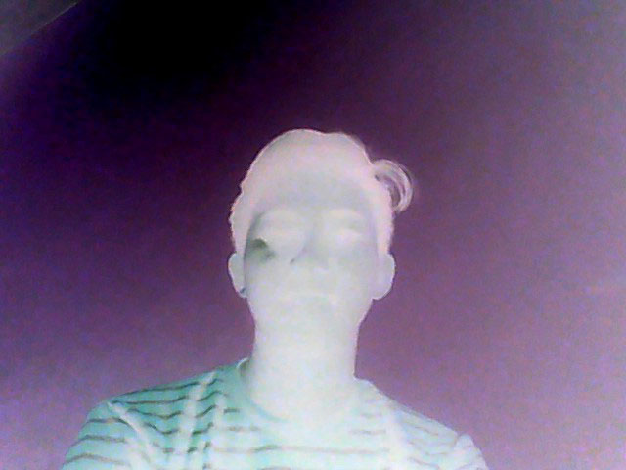
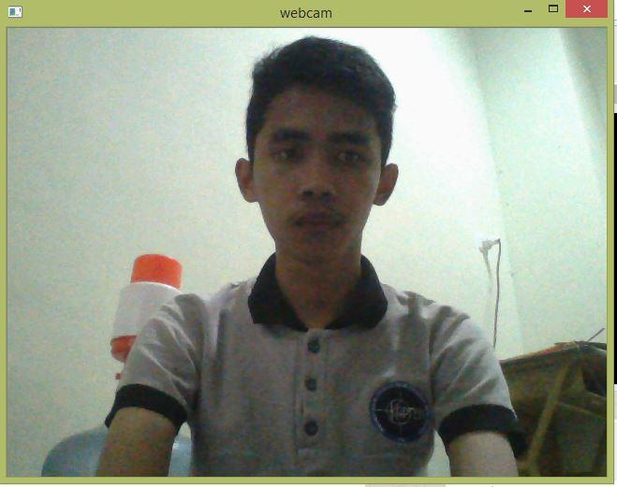
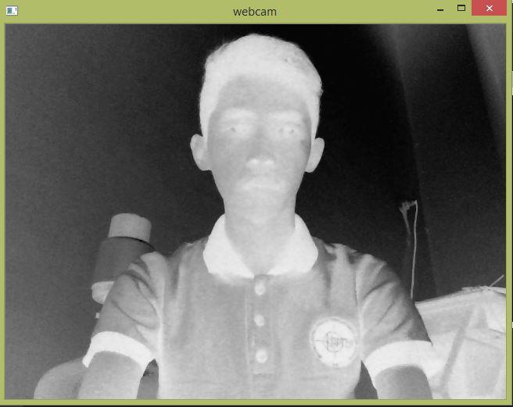

Gambar normal Gambar negatif

b. Mengubah brightness gambar
Script yang digunakan untuk mengubah brightness gambar adalah sebagai berikut

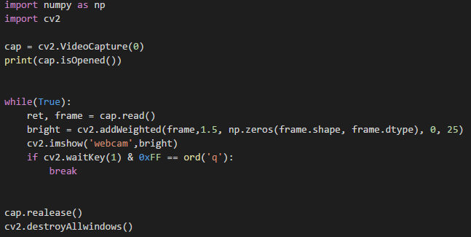

Penjelasan script:

import numpy as np import cv2
digunakan untuk mengimpor modul atau library yang akan digunakan

cap = cv2.VideoCapture(0)
print(cap.isOpened())
untuk melakukan inisialisasi pada webcam. angka "0" menunjukkan bahwa yang digunakan adalah webcam internal pada pc.

while(True):
untuk looping imshow, sehingga camera akan menangkap objek video secara realtime.

ret, frame = cap.read()
untuk menangkap gambar dengan format berwarna /BGR

bright = cv2.addWeighted(frame,1.5,np.zeros(frame.shape,frame.dtype),0, 25) untuk meningkatkan nilai kecerahan gambar, tingkt kecerahan gambar dapat diatur sesuai dengan keinginan.

cv2.imshow('webcam',bright)
untuk menampilkan gambar yang tellah diubah tingkat kecerahannya.
if cv2.waitKey(1) & 0xFF == ord('q'):
break cap.realease() cv2.destroyAllwindows()
perintah untuk menghentikan program dengan menekan tombol q pada keyboard.

Hasil:

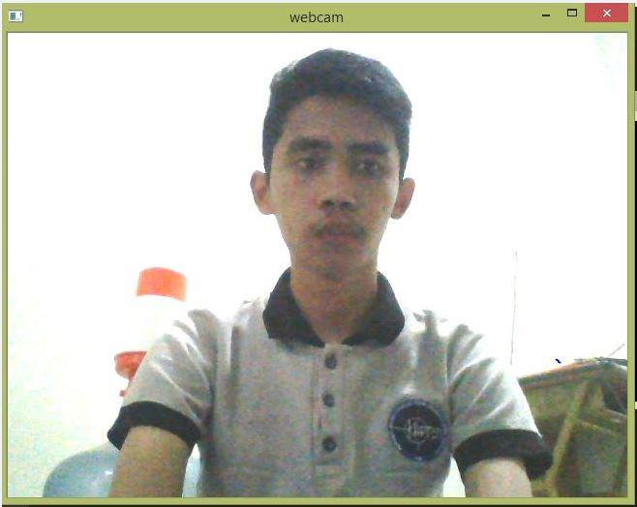

Gambar normal Gambar setelah daitur kontrasnya

